**东 南 大 学 毕 业 （设 计）论 文 独 创 性 声 明**

本人声明所呈交的毕业（设计）论文是我个人在导师指导下进行的研究工作及取得的研究成果。尽我所知，除了文中特别加以标注和致谢的地方外，论文中不包含其他人已经发表或撰写过的研究成果，也不包含为获得东南大学或其它教育机构的学位或证书而使用过的材料。与我一同工作的同志对本研究所做的任何贡献均已在论文中作了明确的说明并表示了谢意。

论文作者签名： 日期： 年 月 日

**东 南 大 学 毕 业 （设 计）论 文 使 用 授 权 声 明**

东南大学有权保留本人所送交毕业（设计）论文的复印件和电子文档，可以采用影印、缩印或其他复制手段保存论文。本人电子文档的内容和纸质论文的内容相一致。除在保密期内的保密论文外，允许论文被查阅和借阅，可以公布（包括刊登）论文的全部或部分内容。论文的公布（包括刊登）授权东南大学教务处办理。

论文作者签名： 导师签名：

日期： 年 月 日  日期： 年 月 日

摘要

16012326 游帅

指导教师 王政

本文研究双级矩阵变换器驱动的异步电机无位置传感器直接转矩控制。对双级矩阵变换器电网侧分别采用无零矢量及有零矢量调制，负载侧使用电压空间矢量调制，从而在电网侧获得单位功率因数，负载侧输出含高次谐波的正弦电压。阐述了异步电机直接转矩控制的两种方案。查表法将定子磁链及电磁转矩各自与给定值差值通过滞环控制器比较，结果输出至控制器查询开关表决定逆变器开关状态，将定子磁链及电磁转矩大小控制在给定范围，实现电机高性能控制。预测法以定子磁链及电磁转矩误差为参数，建立定子电压和二者的表达式，通过磁链和转矩误差实际值计算异步电机给定电压，经过电压空间矢量调制保持磁链和转矩在给定值上运动。从异步电机数学模型出发，基于转子磁链和反电动势估计转子转速，取代位置传感器应用于直接转矩控制速度闭环。将双级矩阵变换器和无位置传感器直接转矩控制结合，代替传统交-直-交变换器完成异步电机控制。最后通过仿真验证上述控制方案的可靠性。

关键词：双级矩阵变换器；直接转矩控制；无位置传感器

Abstract

The research work mainly focus on the speed sensorless control of induction motor using two stage matrix converter (TSMC). Firstly, two control strategies of TSMC, which differ on whether zero vector is adopted on the grid side circuit, are introduced to fulfill the purpose of unity power factor and sinusoidal input current. The space vector modulation is used on load side circuit, making the inversion simpler for the grid side. Then the principle of direct torque control (DTC) are explained with switch table and predictive control method. Switch table DTC delivers both stator flux error and electromagnetic torque error into a hysteresis controller and then uses their output to decide the on-off state of each switch by searching the preset table. Predictive DTC analyses induction motor’s dynamic equation to calculate the stator voltage that is needed to drive both flux and torque to the ideal position by space vector modulation. Based on rotor flux the rotational speed of induction motor is derived, which will next take place of actual speed sensor to produce torque demand. Finally, the combination of TSMC and speed sensorless ST-DTC is used to realize the good dynamic control of induction motor. Simulation is conducted to verify the effectiveness of the proposed control scheme.

**Key words:** two stage matrix converter; direct torque control; speed sensorless control

**目录**

第一章 绪论 1

1.1. 矩阵变换器的发展和研究现状 1

1.1.1. 传统交流变换器 1

1.1.2. 传统矩阵变换器 1

1.1.3. 双级矩阵变换器 2

1.2. 直接转矩控制发展和研究现状 2

1.2.1. 直接转矩控制发展 2

1.2.2. 直接转矩控制研究现状 3

1.2.3. 转速观测器概述 3

1.3. 论文的研究内容 3

第二章 双级矩阵变换器控制方案 5

2.1. 引言 5

2.2. 双级矩阵变换器的拓扑结构 5

2.3. 电网侧无零矢量调制策略 7

2.3.1. 电网侧无零矢量控制 7

2.3.2. 负载侧SVM调制 8

2.3.3. 双级矩阵变换器的换流 9

2.4. 电网侧有零矢量调制策略 10

2.4.1. 电网侧SVM调制原理 10

2.4.2. 负载侧SVM调制 11

2.4.3. 电网侧和负载侧的变换函数 11

2.5. 仿真研究 12

2.5.1. 电网侧无零矢量系统建模和分析 12

2.5.2. 电网侧有零矢量系统建模与分析 16

2.6. 本章总结 17

第三章 异步电机直接转矩控制 18

3.1. 异步电机动态模型 18

3.2. 查表法直接转矩控制 20

3.2.1. 查表法直接转矩控制原理 20

3.2.2. 定子磁链和电磁转矩模型 22

3.3. 预测法直接转矩控制 23

3.3.1. 异步电机参数估计 23

3.3.2. 转矩和磁链控制 24

3.3.3. 转矩和磁链的暂态过程控制 25

3.4. 无位置传感器 26

3.4.1. 基于转子磁链的异步电机转速估计 27

3.4.2. 基于反电动势的异步电机转速估计 27

3.5. 双级矩阵变换器无位置传感器直接转矩控制 28

3.6. 仿真研究 29

3.6.1. 查表法直接转矩控制 29

3.6.2. 预测法直接转矩控制 31

3.6.3. 无位置传感器控制 34

3.6.4. 双级矩阵变换器异步电机无位置传感器控制 36

3.7. 本章总结 37

第四章 总结与展望 38

4.1. 全文总结 38

4.2. 对今后工作的展望 38

致谢 40

参考文献 41

# 第一章 绪论

## 矩阵变换器的发展和研究现状

### 传统交流变换器

随着电力电子技术的发展，学者研究出了各种交流变换器，在经济生产中取得了重大的效益。然而传统的交流变换器存在一定的缺陷，比如间接式的交流变换器采用交-直-交的方式进行变频，直流侧采用大电容滤波，既增大了变换器的体积，同时降低了电路的可靠性，而且输入侧的电流不可控，产生大量的谐波，污染了电网环境；而采用反并联的三相晶闸管可控整流桥组成的直接式交-交变换器，输出频率的范围仅限制在小于输入的三分之一，输入功率因数低，且采用的晶闸管数量庞大[1]。因此，需要研制一种新型的交流变换器来解决传统变换器的缺点，其应涵盖以下优点：

1. 电路结构简单；
2. 输出频率和幅值可调节范围广；
3. 相对电网可等效为电阻，减小功率污染；
4. 电压和电流可逆；

### 传统矩阵变换器

矩阵变换器是一种新型的交流变换器，能够将多相输入变换成任意的多相输出，且不需要能量存储装置。矩阵变换器具有如下的特征：

1. 电路结构紧凑；
2. 高质量的电压电流传递，无频率限制；
3. 功率因数可控制为1，且输入电流正弦；
4. 可以实现能量的双向流动；

这些特征很符合理想交流变换器的特性，所以受众多学者青睐。

传统矩阵变换器(Conventional Matrix Converter)，简称CMC，最早在1979年由Venturini提出[2]。传统矩阵变化的功率电路由多个双向开关构成，在输入侧连接有低通滤波器，用于防止过电压的产生，抑制短路电流并消除输入电流中的高次谐波。然而传统矩阵变换器也存在一些缺点。双向开关通常由两个带有反并联二极管的开关管组成，在换流时考虑电流续流问题不能同时关断，又不能和下个导通开关重叠使电源短路。经研究后目前常用的方案为四步换流法[3]，但是使得控制的策略复杂且系统稳定性降低，不利于具体实现。

### 双级矩阵变换器

双级矩阵变换器（Two Stage Matrix Converter），简称TSMC，是矩阵变换器一种新型的拓扑结构，由Lixiang, Thomas. A Lipo于2001年首先提出[4]，其结构和传统背靠背变换器结构相似，区别在于直流侧无储能元件，因此构造紧凑，体积小。TSMC整体的功能和传统矩阵变换器相同，且较传统矩阵变换器有如下优点：

1. 输入侧的开关可以在零电流时导通和关断，所以简化换流问题；
2. 可以直接采用传统逆变器的脉宽调制算法使控制更加简单；
3. 在一定条件下可以减少开关数量，降低成本；
4. 电网侧电路可以带多个负载侧电路，减少成本；

## 直接转矩控制发展和研究现状

### 直接转矩控制发展

异步电机具有结构简单，可靠性高等特点，应用十分广泛，但是其动态模型复杂，导致其应用受限制。目前异步电机的控制策略有很多：

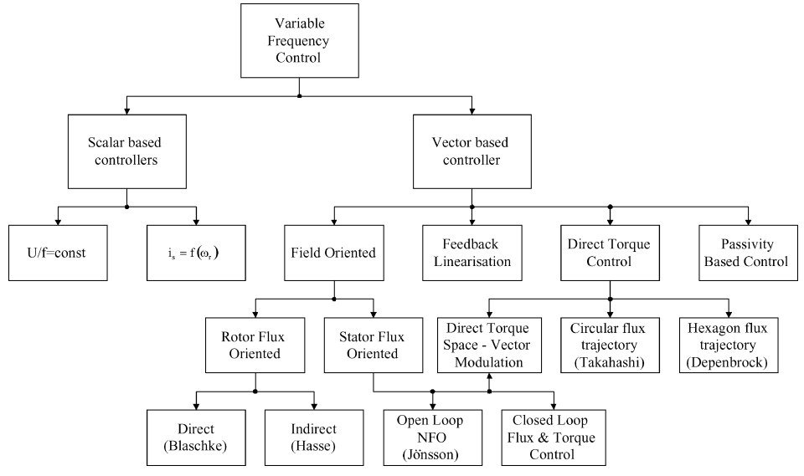

图1-1 异步电机控制策略的分类

对异步电机动态过程操控目前使用最广泛的方法是由Hasse[5]和Blaschke[6]提出的磁场定向控制，通过将异步电机方程转换至和转子磁场同步旋转的坐标系后，通过操控直轴和交轴的电流即可对磁链和转矩进行操控。在80年代中期，当学术界想要以磁场定向为异步电机控制标准时，Depenbrock[7]以及Takahashi和Noguchi[8]分别提出了以滞环比较器代替磁链解耦的新型策略，即所谓的直接转矩控制。由于该控制方式的结构简单，适合功率变换器的开关工作模式，受电机变量的影响小，此后获得了快速的发展。

### 直接转矩控制研究现状

目前直接转矩控制的形式有很多种，应用最多的几种方法如下[9]：

1. 查表法DTC: 预先确定在各位置下逆变器的每个状态对磁链和转矩的影响，并列出表格；控制时使用磁链和转矩滞环结果作为检索指数，查找到对应的开关信息输出，从而将磁链和转矩控制在给定的范围内；
2. 直接自控制：通过将三相定子磁链和转矩分别通过滞环比较器，选择三个桥臂的开关状态，从而对电机进行控制。直接自控制的开关周期大，转矩响应快，多用于大容量的牵引系统中；
3. 恒开关频率DTC: 采用砰砰控制的DTC的通断频率不恒定，而且采用控制器实现时磁链和转矩不能严格限制在环宽内，因此出现了恒定开关频率的DTC。其实现方式可以采用闭环PI控制，预测控制或神经模糊控制，将转矩和磁链的误差转化为电压给定信号，从而可以将脉宽调制技术和直接转矩结合，实现性能良好的控制。

### 转速观测器概述

异步电机的动态控制需要转速信息，常规的做法是安装位置传感器对速度直接采集，但是速度传感器的安装使得异步电机的体积和费用增大，同时在恶劣环境下的可靠性也下降，而采用无位置传感器的速度观测器可以进一步改善电机的性能。对电机转速的观测方法有许多种[10]，如基于异步电机动态数学模型的转速观测是假设异步电机的所有参数已知，电机的转速可由异步电机的动态方程直接计算求得；模型参考自适应转速观测是采取两种相异的电机公式预测同一个状态量，其中一个含有电机转速作为参数，另一个不含，将两个公式输出的状态量的误差经过自适应控制器生成速度的估值，当偏差为零时速度的估值就和实际速度相等；此外还有基于Luenberger估计器、基于Kalman滤波器和neural network的速度估计方法。

## 论文的研究内容

论文第一章简单对矩阵变换器的发展进行了简单的回顾，说明了相比于传统电力变换器，其所具有的优点；提出了双级矩阵变换器的概念并说明了其突出的性能。描述了DTC控制的发展以及各种实现方案；针对位置传感器的缺陷提出了不依赖外部电路的转速估计器；最后对本文所涉及的内容进行了粗略的介绍。

第二章从拓扑结构和控制方法入手，深入探究了TSMC的特点。在负载侧采用传统的空间矢量调制的情况下，对电网侧的调制策略进行了深入地研究，分别采用无零矢量和有零矢量的方法对电网侧的电路进行控制，并通过Matlab软件验证了理论的准确性。

第三章首先对异步电机的动态模型进行了严格的数学建模，并从动态模型中推导出磁链和转矩的表达式；然后对查表法和预测控制两种不同方法的原理进行了详细的阐述；推导了根据转子磁链和反电动势的速度表达式用于无位置传感器控制；并将第二章中TSMC和无位置传感器DTC控制系统结合；最后对上述内容各自给出仿真结果，并分析了上述控制方案的特点。

第四章回顾了论文所做的内容，并对今后的科研方向提出了自己的看法。

# 第二章 双级矩阵变换器控制方案



## 引言

双级矩阵变换器在电路构造上可以人为地区别为电网侧和负载侧两级，故称之为双级。两级间的直流侧和传统的交直交不同，无大电容进行滤波和储能，所以其控制策略既包含了两级分别的控制，又包含了相互配合的控制方法。本章的主要内容如下：

1. TSMC电路构造的发展和演变；
2. 电网侧无零矢量TSMC控制方案；
3. 电网侧有零矢量TSMC控制方案；
4. TSMC电感性负载仿真；

## 双级矩阵变换器的拓扑结构

TSMC的电路构造是通过对CMC输入输出函数的变换得到的。CMC的电路构造如图2.1所示



图2.1 CMC电路构造示意图

其输入输出变换关系可以由矩阵表示如下：

(2.1)

Sij下标中的i取值为a、b、c，j取值为A、B、C；Sij为1时开关闭合，Sij为0时开关打开。

假设其中有U+和U-两点夹在输入和输出之间，其电压和输入输出关系如下表示：

(2.2)

(2.3)

整合上述两个式子得：

(2.4)

将该式子和式（2-1）相比较可以看出两个方程的变换矩阵相同，因此可以将CMC分离，双级矩阵变换器就是从该分析中演变而来，将虚拟的V+和V-化成实际的直流侧从而得到如图2-2的结构：



图2.2 TSMC电路构造示意图

其中，电网侧的开关由双向开关构成，从而能量可以在输入和输出间任意流动。双向开关的构成方式有如下几种[12]：

 

 



图2.3 五种常用的双向开关

其中（a）（b）所示的开关方案应用较多。

负载侧和普通的三相电压源型逆变器相同，只需要单向开关，因此双级矩阵变换器总的功率器件数量和传统矩阵变换器相同，均为18个，具体如图2.4所示。如果有更多的限制条件，使用的功率器件可以再减少到15，12甚至是9个。由图可知TSMC的电网和负载直接耦合，电网侧采用PWM调制生成脉冲波形，负载侧将直流侧的脉冲波形再调制成变频变压的交流电。以下均采用18个功率器件的TSMC进行说明。



图2.4 双级矩阵变换器电路

## 电网侧无零矢量调制策略

电网侧无零矢量，负载侧SVM的控制方案[13]是TSMC应用最广泛的一种控制方法，通过将一个PWM周期分成两个阶段输出不同的线电压从而在直流侧输出直流电压并使输入的功率因数为1。以下进行详细地介绍。

### 电网侧无零矢量控制

假设电网电压的表达式为：

(2.5)

其中，

无零矢量控制方案可以在电网侧保持电流波形正弦并给负载侧提供正电压。为了分析方便，假设TSMC的开关周期比输入电压周期小的多，因此能够将电网侧的电网电压和输出电流在控制周期内视为不变，则直流电压和输入电流的大小就只由输入电压大小和电网侧开关函数决定。

为了得到最大的直流电压，将电网相电压分为六个部分，如图2.4所示



图2.4 相电压区间划分

在一个PWM周期中将最大电压一相开关一直导通，另外两相按一定占空比导通就可以获得单位功率因数。以第一个区间为例，设直流电流为id，则输入电流有如下关系：

(2.6)

其中和是B、C两相各自的占空比。

为实现TSMC对电网等效成电阻的特点，电网的电压和电流应该成比例，可以推导出如下式子：

(2.7)

因此可用电网相电压的大小来求得对应的占空比。

因为两级占空比的和等于一个周期，不出现零矢量的情况，所以该控制策略称为电网侧无零矢量的调制策略。求得的占空比由下列式子求出直流侧在控制周期内的平均电压值：

(2.8)

其余区间的推导可以类似求出。

### 负载侧SVM调制

双级矩阵变换器负载侧的SVM调制和传统逆变器调制基本相同，区别在于直流侧电压在时刻波动，因此可以视为已知直流电压波动量的电压源逆变器进行控制。在一个控制周期内，电网侧输出两段不同的电压，由于开关时间极短，可将两段电压分别等效成常数。负载侧的六个开关可以输出互差60度的六个有效矢量和两个零矢量和，通过这八个向量的组合可以合成任意的电压矢量。假设负载侧输入电压为，则负载电压向量的最大值为。要合成的电压向量设为，位于区间Ⅰ，与相邻且其与的夹角为，如图2.5所示

 

图2.5 电压空间矢量示意图

则和及的关系为

(2.9)

其中d1，d2，d0分别表示**V1 V2**以及零矢量的占空比，其值由下式求得：

(2.10)

其中为输入输出电压之比，称为调制度。

(2.11)

所以为保持负载上的电压恒定，负载侧的调制度是时变的，且输出相电压的极限值为倍的电网相电压，而电压变换率较低，也是TSMC的缺点之一。

### 双级矩阵变换器的换流

传统矩阵变换器由于电压和电流的限制，需要复杂的换流控制，使得控制起来十分困难。而TSMC可以在负载侧的零电压期间进行换流，此时电网侧的电流为零，换流更加容易。TSMC负载侧换流采用通常逆变器的死区方法进行换流，以防止上下桥臂响应时间不同而存在同时导通的情况导致短路；电网侧换流的简化关键在于负载侧采用SVM调制时插入的零向量。在零向量工作期间，输出电流通过负载侧开关管续流，使得直流侧的电流为零，因此电网侧的双向开关无需考虑电流续流问题，从而换流时只需考虑电源短路的问题，在换相时加入死区即可，使控制变得简单。

## 电网侧有零矢量调制策略

无零矢量控制考虑的目标是直流电压最大化且功率因数为1，使得负载侧的调制度随时间变化，增大了负载侧控制的难度。而电网侧有零矢量调制的思想是将其电路作为电流源型整流器，从而TSMC的两侧均可应用空间矢量控制技术进行控制，在理想条件下直流侧电压可等效为定值，负载侧的调制度无需随时间变化[16]。

### 电网侧SVM调制原理

在一个PWM周期内，直流侧电流可等效为一常数。电网侧的六个双向开关能合成六个电流向量和三个零向量，如图2.6所示

 

图2.6 电流空间矢量示意图

其中0代表一相的上侧开关关断下侧开关导通，1代表一相的上侧开关导通下侧开关关断，Ⅹ表示整相开关均关断。上下开关各有一个导通时称为有效电流矢量；零矢量定义为一相上下开关同时导通而其余相上下同时关断的状态，此时，直流电压输出为零。假设需合成的电流矢量为，位于第一扇区内，和的夹角为，则和及的关系如下：

(2.12)

其中d1, d2, d0分别代表、和零矢量的占空比，计算公式为：

(2.13)

其中为电流的调制度，取值在0到1之间。

为了获得等效电阻的特点，电网侧的电流向量可以以电压向量表示，即占空比计算可以直接从电网电压中求得。通过电流的SVM调制，TSMC电网整流输出等效为恒定值，负载侧无需改变调制度。

### 负载侧SVM调制

有零矢量负载侧SVM调制和无零矢量相同之处在于直流电压都是PWM脉冲，而不同点在于有零矢量的直流电压在一个周期内有三个阶段，当中有两个阶段输出线电压，一个阶段不输出电压。在两个线电压的时间内分别用SVM调制，并将负载侧的零矢量安排在电网侧换流的位置；而电网侧不输出电压时负载侧也设置在零矢量状态。

### 电网侧和负载侧的变换函数

通过将双级矩阵变换器用数学模型进行表示，可以方便系统的分析，有利于理论上的控制器建模和设计。

1. 电网侧变换函数

以第一扇区为示范，每个开关周期的直流电压可以表示为

(2.14)

令，则

(2.15)

而电网侧的三相电流为

(2.16)

可见，同理可以求得其他扇区对应的变换函数。由式（2.13）可得，的三个分量是三个正弦的函数，且变化周期等于电网的周期。

1. 负载侧变换函数

假设要求得的负载电压处在第一区间，在一个控制周期内其值表示如下

(2.17)

令，则

(2.18)

而直流侧的电流为

(2.19)

，同理可以求得其他扇区的变换函数。

1. 双级矩阵变换器的变换函数

由式（2.15）及式（2.18）推导可得

(2.20)

，和CMC相比，具有相同的阶数，因此二者的功能是相同的。

## 仿真研究

仿真研究的主要工具是Matlab软件中的Simulink工具箱，利用自带的模块和Simscape库加上程序的编写，对TSMC无零矢量和有零矢量控制方案分别进行了仿真，验证其特性并加以分析。

### 电网侧无零矢量系统建模和分析

1. 仿真模型

仿真模型包括了电源模块，输入滤波模块，双级矩阵变换器主电路，控制电路以及负载，各模块的细节由下面具体介绍

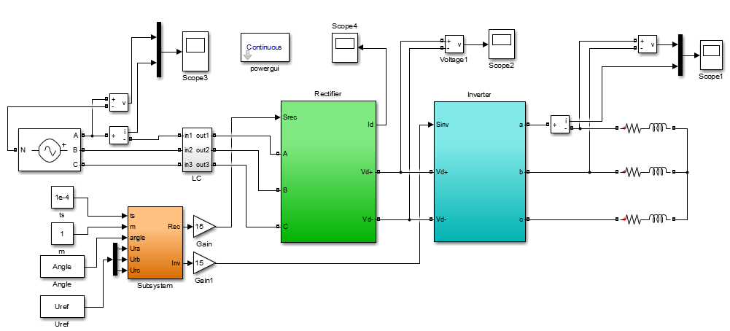

电源模块等效为电网给主电路提供交流输入；输入滤波器将电网的输入电流的高次谐波进行滤除从而使电流正弦化，同时限制输入电流和电压的大小；电网侧电路使用系统自带的开关管模型反串构成双向开关；负载侧电路和普通电压源型逆变器相同；控制电路采用s-function进行编写，对电网侧两级占空比和负载侧的SVM进行计算并输出开关信号驱动功率器件。各模块的结构如图2.8~图2.11所示。

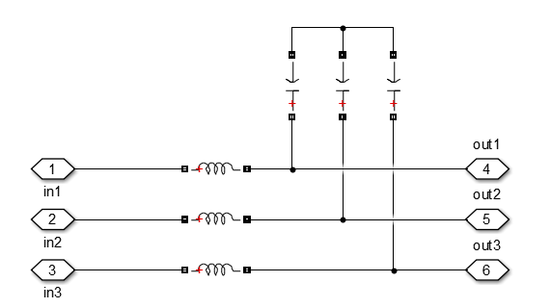

图2.8 滤波器模块

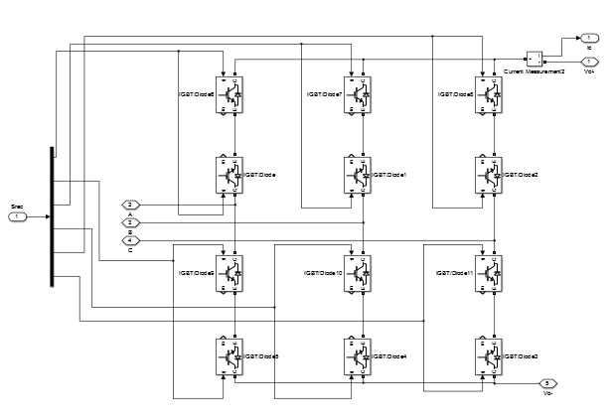

图2.9 电网侧电路结构

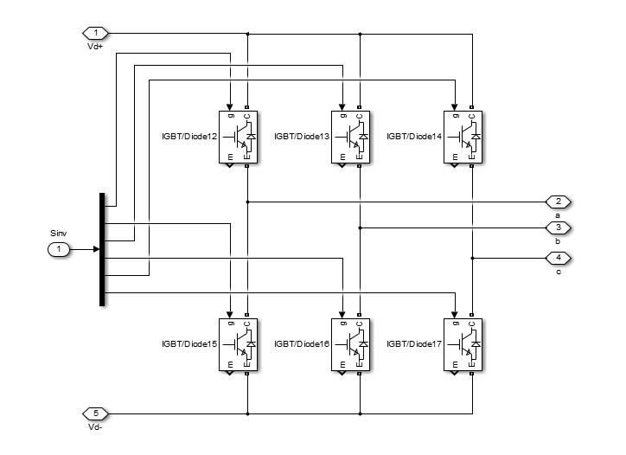

图2.10 负载侧电路结构

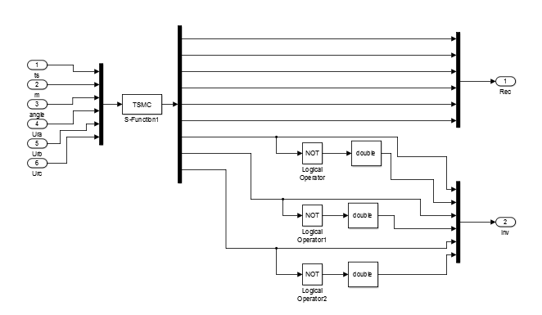

图2.11 控制电路结构

1. 仿真参数及结果

仿真的主要参数如下：输入三相电源相电压220V，频率50Hz；LC滤波器电感值为1.4mH，电容值为5.58uF；负载为阻感负载，电阻5Ω，电感5mH；PWM周期设定为10KHz。

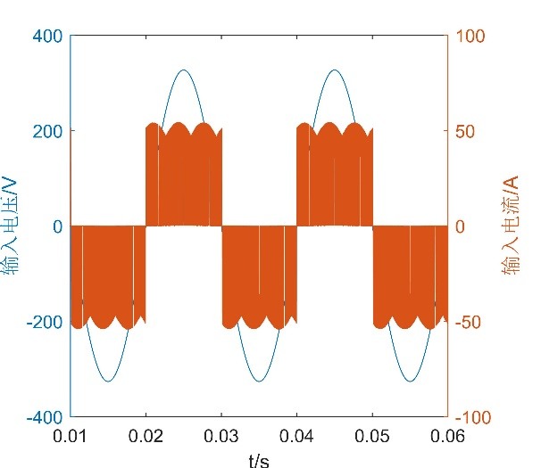 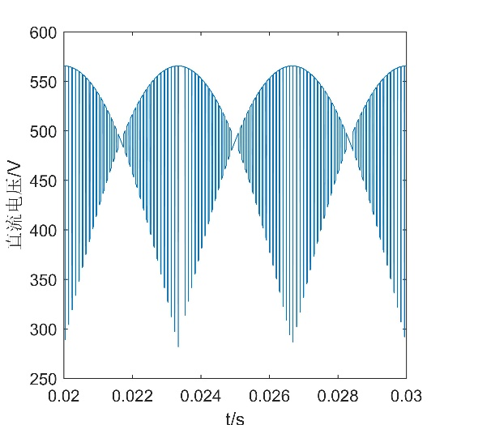

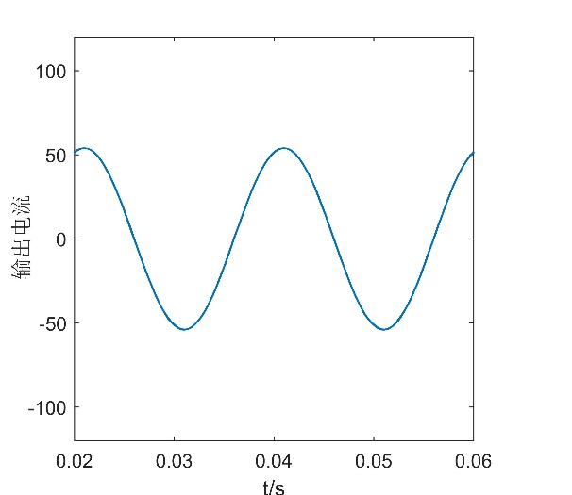 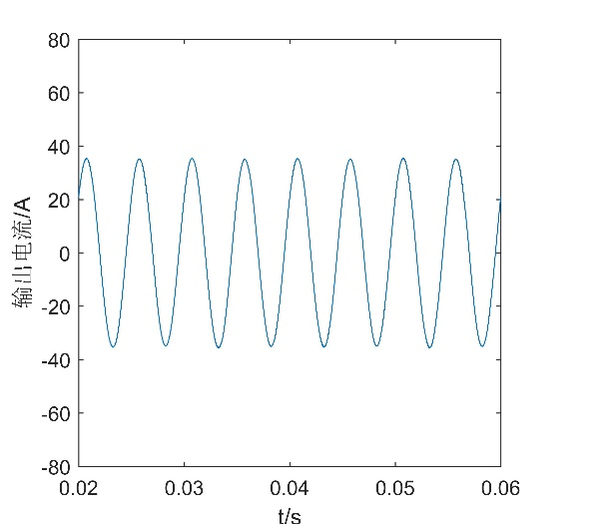

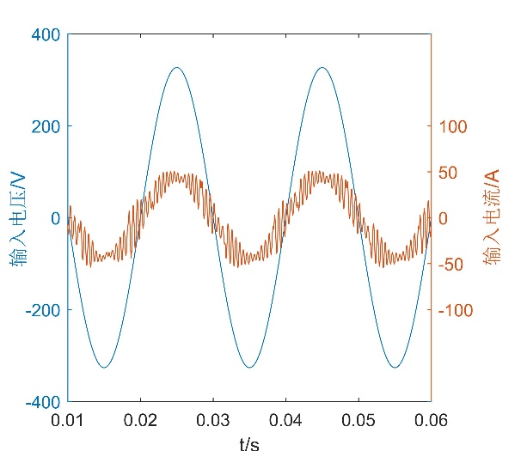

电网侧无零矢量控制的TSMC在不加输入滤波器时，电网侧的波形如图2.12所示，其中含有较多的谐波分量，但是可以看出电流的相角和电压是一致的，经过滤波的波形如图2.16所示，电流趋近于正弦，且和输入电压没有角度差，体现了双级矩阵变化器可等效为电阻的优点。

图2.1表示的是直流侧电压的波形，其包络线的上部类似三相桥式整流波形。由于在一个PWM周期内采用两段的调制方法，因此电压波形是脉冲的形式，而控制时不含零矢量使得直流电压始终为正且平均值随时间变化。

双级矩阵变换器的负载是阻感性质的，对负载的电流具有滤波作用，因此图2.14及图2.15的输出电流是一个平滑的正弦波，同时通过两幅图形的对比可知双级矩阵变换器的优点之一是输入输出的变比可以任意调节，其幅值的不同是由于电感对不同频率的输入呈现的阻抗不同导致。

### 电网侧有零矢量系统建模与分析

1. 仿真模型

有零矢量的模型整体如图2.17，和无零矢量的构造基本相同。

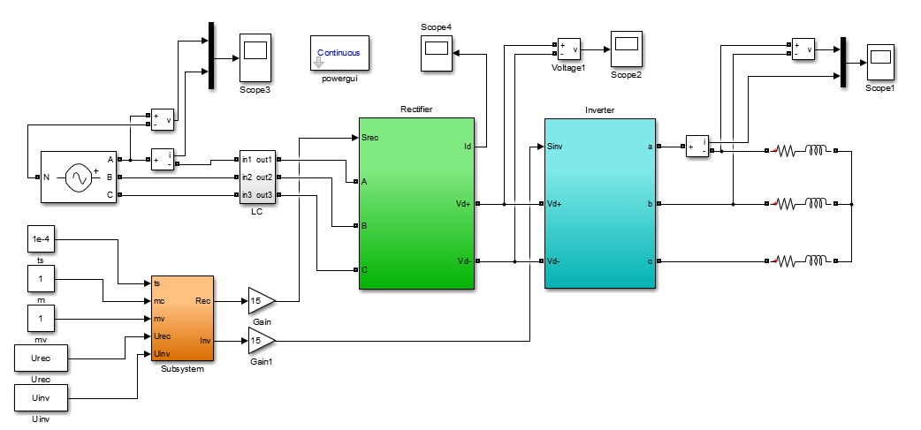

图2.17 电网侧有零矢量控制整体仿真图

1. 仿真参数及结果

仿真参数和无零矢量的模型相同。

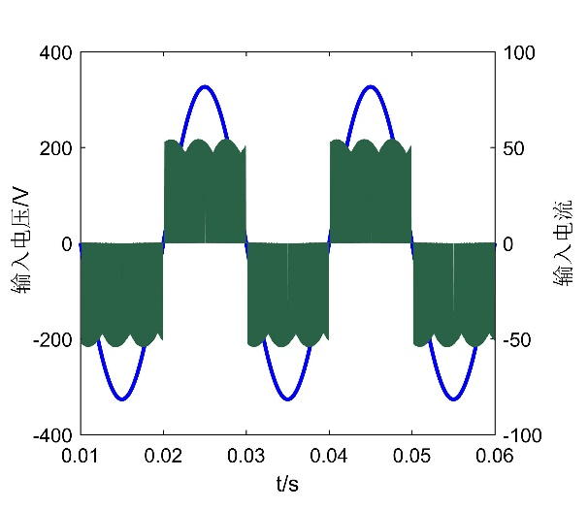 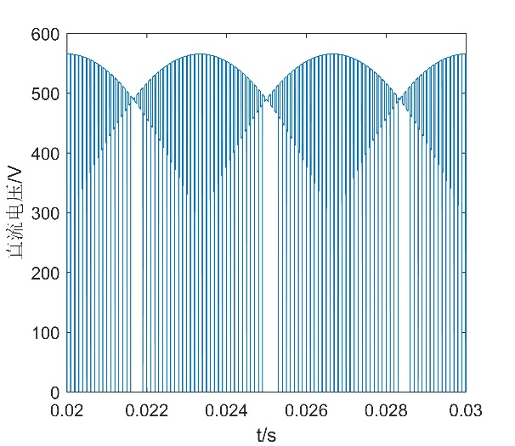

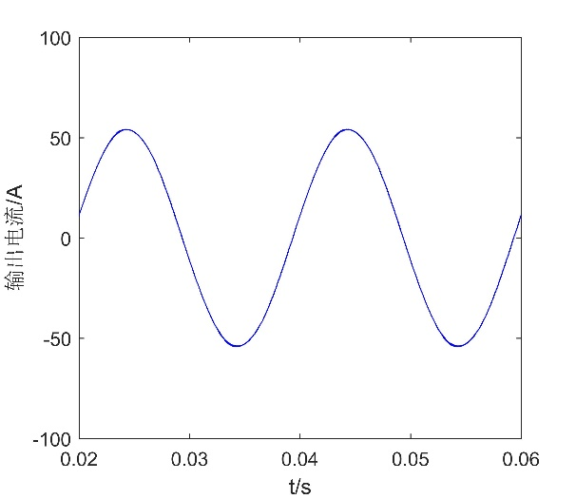 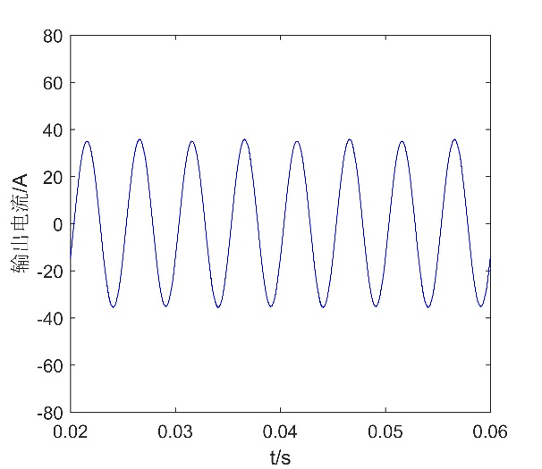

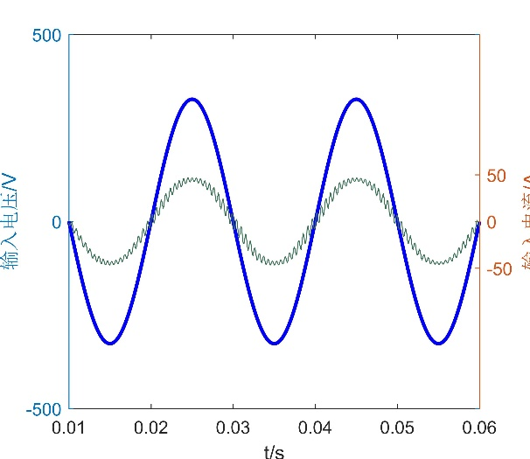

电网侧有零矢量的双级矩阵变换器控制的性能和有零矢量是相似的，主要的不同点在于直流侧的电压波形，如图2.19所示，虽然其包络线上部也是一个控制周期有六个波峰，但是加入了零矢量使得直流电压会出现零值，正是这些零矢量的加入，使得直流侧电压在一个周期内的平均值是一个常数，从而负载侧的调制度无需配合电网侧进行改变，简化了负载侧的控制。

## 本章总结

本章主要介绍了TSMC的电路构造和电网侧两种不同的控制方案。两种方法的特点如表2-1所示

|  |  |  |  |
| --- | --- | --- | --- |
| 调制策略 | 最大电压传输比 |  | 调制策略特点 |
| 无零矢量 | 0.866 | 时变量 | 电网侧开关次数少，负载侧SVM调制度需要修改； |
| 有零矢量 | 0.866 | 常量 | 负载侧SVM调制度无需修改； |

从表可知，两种控制策略的最大电压利用率相同，均为0.866，是矩阵变换器的一个不足之处。电网侧无零矢量调制一个PWM周期开关变化两次，直流电压的平均值波动，需要负载侧配合修改调制度实现；而电网侧有零矢量的控制方案可以输出等效恒定电压，简化了负载侧的控制。两种方法均可实现任意频率的交交变换，并输出单位功率因数，是性能优良的控制策略。

# 第三章 异步电机直接转矩控制



## 异步电机动态模型

异步电机具有许多优势，比如结构简单，出错率低，结实耐用等，因此在工业中使用频繁。此外，异步电机相比于直流电机无换向器，可以在恶劣的环境中运行而不会产生火花和腐蚀问题。尽管有这么多优点，但是异步电机的数学模型十分复杂，使得高性能操控困难，限制了其应用。异步电机的动态模型由四个方程构成[14]，分别列举如下

1. 电压方程

(3.1)

其中u，定子侧的转子参数；，。

1. 磁链方程

= (3.2)

电感矩阵中两个下标相等的值代表绕组自身的电感，剩下的值表示对应下标之间的电感。由于定子和转子的位置是不断变化的，因此矩阵随时间变化，导致磁链方程非线性，控制难度加大。

1. 转矩方程

(3.3)

1. 运动方程

(3.4)

其中为负载转矩，为异步电机的转动惯量。

由于磁链方程中的电感矩阵是变化的，导致系统呈现非线性，通过坐标变换可以将电感矩阵变成常量矩阵从而简化控制[14]。坐标变换可以通过Clark矩阵和Park矩阵及各自的逆矩阵求得，以电流为例，两种矩阵列举如下

Clark变换：

(3.5)

Clark逆变换:

(3.6)

Park变换：

(3.7)

Park逆变换：

(3.8)

通过Clark变换可将三相坐标系下的异步电机动态模型转换到静止的上，转换过程依据功率守恒进行。

1. 电压方程

(3.9)

1. 磁链方程

= (3.10)

1. 转矩方程

(3.11)

1. 运动方程

(3.12)

## 查表法直接转矩控制

直接转矩控制（Direct Torque Control），简称DTC，是区别于磁场定向控制（FOC）的电机控制方案，在，使用定子磁链代替转子磁链，从而排除了转子参量变化对系统产生的干扰。其中查表法直接转矩（Switch Table Direct Torque Control），简称ST-DTC，通过滞环比较器的结果查询设定的表格，从而求得逆变器的开关状态来影响转矩和磁链，相比于FOC无需Park变换，实现更加简单可靠。

### 查表法直接转矩控制原理

由式（3.9）~式（3.12）可以求得电磁转矩的表达式：

(3.13)

其中。

由于控制的目标为使，且幅值变化很慢，因此电磁转矩的大小可以通过控制二者的角度差。

定子磁链和电压的关系如下：

(3.14)

在忽略定子电阻压降的情况下，

(3.15)

因而定子磁链的改变量和电压的幅值、角度和作用时间有关。经过对定子电压的操控，可以对转矩和磁链同时加以改变。

查表法DTC的原理框图如下：



首先将异步电机通过传感器测到的速度值和额定速度间的差值通过转速控制器生成电磁转矩所要达到的值，然后将转矩和磁链的的误差经过滞环控制输出数字量给控制器，控制器按预先设置好对的表格选择相应的开关状态输出至逆变器，从而控制异步电机转动[17]。

 

图3.2显示的连续线是定子磁链额定值，而虚线指示了设定的环宽。假设当前理想磁链处于实线箭头位置，四个虚线箭头对应四种情况的实际磁链，分别是1）定子磁链实际值大于额定值且转矩实际值大于额定值；2）定子磁链实际值大于额定值且转矩实际值小于额定值；3）定子磁链实际值小于额定值且转矩实际值大于额定值；4）定子磁链实际值小于额定值且转矩实际值小于额定值。要将四种实际磁链校正回理想值，采用的做法是利用逆变器输出的八个开关状态产生的电压向量，如图3.3所示。其中为有效电压向量，可以驱使磁链和转矩变化，而和为零向量，处在坐标的零点，对电机无控制作用。

以第一扇区为例，当实际值小于额定值，可以利用有效电压向量使其幅值变大，而相反情况可以选择剩余的有效向量使其幅值变小；当转矩实际值比额定值低时，通过采用两个有效向量能够使电磁转矩变大，而相反情况通过采用能够使电磁转矩变小。结合上述的情况可知，电压向量能够同时加大磁链和转矩，能够加大磁链并降低转矩，能够降低磁链并加大转矩而能够同时降低转矩和磁链。实际运用中，零电向矢量和可以用于平衡转矩的波动，由于异步电机本身有功率的损耗，在零矢量期间幅值会减小且位置恒定，从而角减小从而导致电磁转矩降低，因此可以用零向量来辅助进行转矩的操控。

假设实际值大于给定值上限时滞环比较器结果为1，小于给定值时下限结果为-1；转矩实际值大于给定值时上限输出1，小于给定值时下限输出-1，其余情况输出0，则可以得到开关表格3-1

|  |  |  |  |  |  |  |  |
| --- | --- | --- | --- | --- | --- | --- | --- |
|  |  | 扇区1 | 扇区2 | 扇区3 | 扇区4 | 扇区5 | 扇区6 |
| 1 | 1 |  |  |  |  |  |  |
| 0 |  |  |  |  |  |  |
| -1 |  |  |  |  |  |  |
| -1 | 1 |  |  |  |  |  |  |
| 0 |  |  |  |  |  |  |
| -1 |  |  |  |  |  |  |

运行过程中不断获取滞环的输出，根据滞环值和扇区从中查到对应的电压矢量并转换成开关信号就可以实现查表法直接转矩控制。

### 定子磁链和电磁转矩模型

对定子磁链和电磁转矩的正确预测是DTC良好性能的前提，尤其是的误差，还会通过转矩间接对控制产生干扰。下面在坐标系下给出二者的估计模型[14][14]。

1. 定子磁链模型：

由异步电机动态模型可得

(3.16)

经过变换：

(3.17)

用结构框图表示得

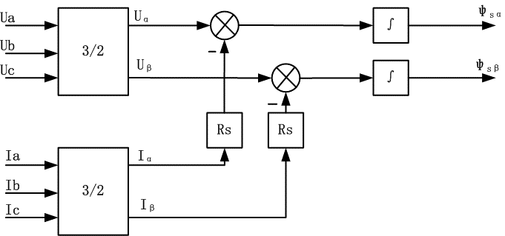

由于在转速较低时，电阻上的电压降落在整个公式中的影响变大，定子电阻的误差会导致运用上述模型估计的误差变大，因此该模型更适合高速的电机使用。

1. 电磁转矩模型：

由异步电机动态模型得

(3.18)

将式（3.18）代入式（3.11）得

(3.19)

用结构框图表示得

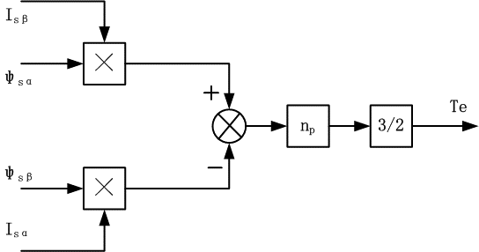

图3.5 电磁转矩估计结构框图

直接转矩的采用定子磁链进行控制，其观测模型中用到参数只有定子参数，因此相比于磁场定向控制结构更简单且鲁棒性更高。

## 预测法直接转矩控制

通过滞环控制的直接转矩方案有一些普遍的缺点，比如开关频率不固定，启动过程和低速运行时运行效果差，扇区切换时电流和转矩畸变和需要很高的采样频率等。上述的缺点可以通过将脉宽调制技术和直接转矩相结合的方式得到有效的改善。预测法直接转矩控制就是一个能够实现固定开关周期的方案。预测法直接转矩控制的基本原理为通过磁链误差，转矩误差和反电动势三个参数计算出可以使磁链和转矩达到给定值的电压矢量，使磁链和转矩保持在给定的轨迹上运行[18]。

### 异步电机参数估计

1. 反电动势估计

异步电机的等效模型如图3.6所示



图3.6 异步电机等效模型

其中为定子侧漏感。其反电动势可以由下式表示

(3.20)

将式(3.17)代入式(3.20)得

(3.21)

假设是一个正弦量，则加以进一步简化得：

(3.22)

其中，可以由定子磁链角微分求得

(3.23)

1. 磁链误差和转矩误差估计

设控制周期为，一个周期内的磁链误差可以由电压方程求得：

(3.24)

设，由式(3.19)可得，转矩的误差和电流误差有关。假设定子的电磁时间常数远高于开关周期，则电流可以看作以固定斜率变化，

(3.25)

将式（3.25）代入式（3.19）中得

(3.26)

下一节中的控制方法使用式(3.24)和式(3.26)两个估计值来决定逆变器的开关状态。

### 转矩和磁链控制

假设tn是控制周期开始时刻，则转矩的误差值为

(3.27)

其中是转矩的给定值。将式（3.26）代入式（3.27）得

(3.28)

由测得的转矩误差即可计算出定子电压的给定值，从而将转矩驱动到理想的位置。

在两相静止坐标系上展开式（3.28）得

(3.29)

将定义为

(3.30)

把用表示得

(3.31)

从定子磁链上看，要将其保持在大小不变需满足

(3.32)

其中是定子磁链的给定值。

将式（3.23）和式（3.32）联立，从而求出电压给定值的方程

(3.33)

转换到坐标系上并对两边取平方得

(3.34)

将式可以求得一个关于轴电压给定值的二次方程

(3.35)

通过求解该方程可以得到的两个解，取其中绝对值较小的解作为轴电压给定值，因为较大的值可能无法在一个周期内通过电压矢量合成。然后将的值代入式（3.31）求出的值，则电压给定值的就得到了。将通过SVM调制，就能驱动转矩和磁链到理想值上。

### 转矩和磁链的暂态过程控制

在异步电机的控制中，暂态过程的响应速度是十分重要的指标，如果发生了磁链给定值突变或者负载的增减，转矩和磁链的差值过大，则转矩和磁链的预测控制生成的控制电压将不能在单个控制周期内合成，此时就需要考虑替代的的暂态过程控制策略。暂态过程共有三种可能：转矩偏离过大而磁链偏离较小；磁链偏离过大而转矩偏离较小，转矩和磁链偏离均过大。

转矩的暂态过程是发生最多的情况，即只有转矩不能在一个周期内驱动到额定值，需要事先设定好逆变器的开关状态。类似于ST-DTC，暂态过程是根据逆变器输出的六个有效电压向量对磁链和转矩的影响进行开关选择。下面以第一扇区为例。向量和驱动转矩加大，和驱动转矩降低，而电压矢量、、驱动磁链加大，、、驱动磁链降低，因此，电压矢量、可以将磁链驱动到给定值同时使转矩增大，而、可以将磁链驱动到给定值同时使转矩减小。表格3-2总结了在转矩暂态过程中各个扇区的开关状态选择。当从表3-2查出了两个有效向量后，二者各自作用一段时间使得

(3.36)

由于处在暂态过程中，逆变器的零矢量不作用以使暂态过程的响应速度最快，因此有

(3.37)

联立式(3.35)和(3.36)可以解出两个有效电压矢量的作用时间和，分别作用在磁链和转矩上就能既达到磁链的预测控制，又能尽快使转矩朝合适的方向变化。

|  |  |  |
| --- | --- | --- |
|  | K | K+1 |
| 0 | n+1 | n+2 |
| 1 | n+4 | n+5 |

其中n代表定子磁链所在扇区。

当转矩差值不大但是磁链不能在一个周期内达到给定位置时，控制的策略可以参考转矩暂态过程。第一区间内向量、可以驱动转矩至给定值同时使磁链增大，向量、可以驱动转矩至给定值同时使磁链降低。表格3-3汇总了在磁链暂态过程中各个区间的开关状态选择。当由表3-3选定了两个向量后，各自作用一段时间使得

(3.38)

联立式(3.36)和(3.37)可以解出两个有效电压矢量的作用时间和，分别作用在磁链和转矩上就能既达到转矩的预测控制，又能尽快使磁链朝合适的方向变化。

|  |  |  |
| --- | --- | --- |
|  | K | K+1 |
| 0 | n | n+1 |
| 1 | n+2 | n+3 |

最后一种可能性是磁链和转矩都不能在一个周期内达到给定值，这种情况下直接选择一个电压矢量作用整个周期，使得磁链和转矩尽快地到达理想值。各个开关状态的选择如表3-4所示

|  |  |  |
| --- | --- | --- |
|  |  | K+1 |
| 0 | 0 | n+1 |
| 0 | 1 | n+2 |
| 1 | 0 | n+4 |
| 1 | 1 | n+5 |

## 无位置传感器

论文所采用的异步电机位置和转速估计是基于电机动态模型直接计算得到，该方法需要已知电机的全部参数[11]，两种估计的方法表达如下：

### 基于转子磁链的异步电机转速估计

异步电机的转速是转子转速，在带载的情况下和同步转速间有一定的转差，需要从转子磁链的方程中求得转速的值

(3.39)

或者写作

(3.40)

其中，

假设角是转子磁链的角度，其转速和同步转速一致，可以通过下面的式子求出

(3.41)

对微分可以求得同步转速

(3.42)

将式(3.40)中的转子磁链转换到到坐标系中，并代入上述公式可得

(3.43)

其中表示转差角速度。从式(3.43)中我们可以获得同步转速和转差的估计模型，通过下面的结构框图进行阐释



按该结构框图进行运算即可估计出异步电机的转速。

### 基于反电动势的异步电机转速估计

基于上述方案预估异步电机速度存在如下几个缺点：

1. 转子磁链的估计中需要用到理想的积分器，而具体实现时的积分初值和偏移都会导致转子磁链估计误差；
2. 异步电机参量的误差对估计值影响较大，特别是，在转速较低时对转速预估的影响很大；
3. 实际逆变器输出的电压是PWM脉冲并且有一定的死区时间，测量有很大的难度；

这些问题在低速时尤其严重，通过使用反电动势的异步电机转速估计可以成功地避免其中的一些问题。

假设转子磁链缓慢改变，则反电动势可以近似为下式

(3.44)

用反电动势表示转子磁链并结合式(3.40)

(3.45)

反电动势可以从式(3.39)中计算得到。

基于反电动势的异步电机转速估计可以由图3.8所示结构框图表示，该结构框图和图3.7相似，不同之处在于在实际运用中基于反电动势的转速估计无需任何积分器。



但是这个方案仍有低速时估计不准确的问题，转速接近零时，式（3.45）中的分子分母会变成0，从而产生误差。在受电机参量的干扰上也和基于转子磁链的转速估量有同样缺陷。

## 双级矩阵变换器无位置传感器直接转矩控制

双级矩阵变换器在结构上可以分为电网侧和负载侧两级，而负载侧的电路结构和传统的三相电压源型逆变器是相同的，因此可以将DTC直接应用于负载侧。但是考虑到TSMC的特点，需要对调制方案做一些修正[15]。

由于负载侧的调制改为直接转矩控制，不存在调制度问题，因此双级矩阵变换器的电网侧按无零矢量进行控制使得直流电压最大，可以增大TSMC驱动异步电机的带载能力。负载侧采用ST-DTC控制方案，在电网侧输出电压的两个阶段分别查表一次。双级矩阵变换器的优点之一在于换流时直流侧的电流为零，无需考虑电网侧开关突然关断造成的续流问题，因此可以避免复杂的四步换流。为保留换流的优点，可以人为的在电网侧的开关切换时在负载侧加入零电压矢量。由于直流侧电压是波动的，会影响到异步电机直接转矩控制的性能，因此为减小电磁转矩的脉动，在实际转矩大于给定转矩时输出零矢量，利用系统的损耗来减小转矩。

## 仿真研究

### 查表法直接转矩控制

1. 仿真模型：

ST-DTC的电路如图3.9所示，分为直流电源，三相电压源型逆变器模块，鼠笼式异步电机模块，磁链和转速估计模块，转速调节器和控制器模块，各模块具体介绍如下:

三相电压源型逆变器模块：模块内部由六个系统自带的IGBT构成，如图3.10所示；

鼠笼式异步电机模块：模块集成于Simulink中Simscape库中，有四个输入量，分别接三相输入电源和负载，其中负载以转矩大小表示；模块提供了电机变量的测量，可以选择以转子定向参考系、静止坐标系和同步坐标系为坐标轴进行输出；还能对磁场的饱和程度进行模拟，相比于自己搭建的异步电机模型更加准确；

磁链和转速估计模块：模块集成了图3.4及图3.5的磁链和转矩模型，并加上磁链所处区间计算的子模块，输出定子磁链、电磁转矩和区间的值给控制电路用于控制算法；

转速控制器：控制器通过对速度测量值和额定值的误差进行比例积分控制，从而给出电磁转矩的控制值；通过将比例积分器按转速进行分段，从而获得更加良好的动态特性，在低速时只使用比例调节器获得快速响应，在转速接近给定值时将积分器接入使转速最终的静差为零；

控制器模块：模块集成定子磁链和电磁转矩的滞环比较器，将两个比较器的结果和区间值对表3-1进行查找，最后输出给逆变器的六个开关管进行电机控制。

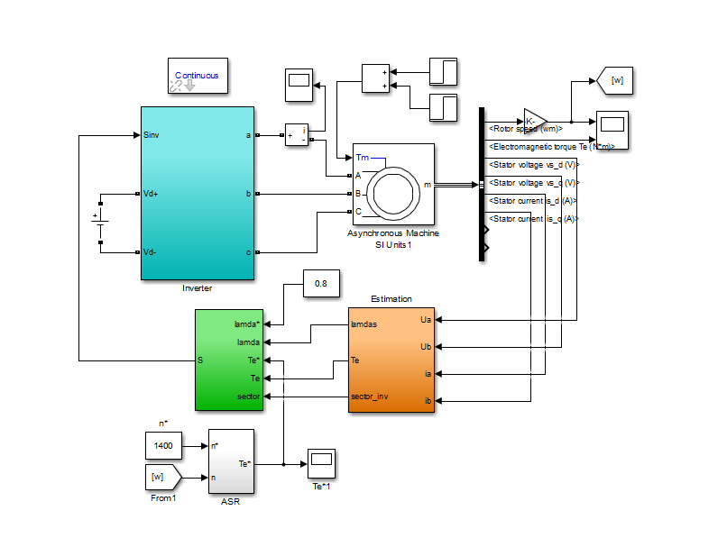

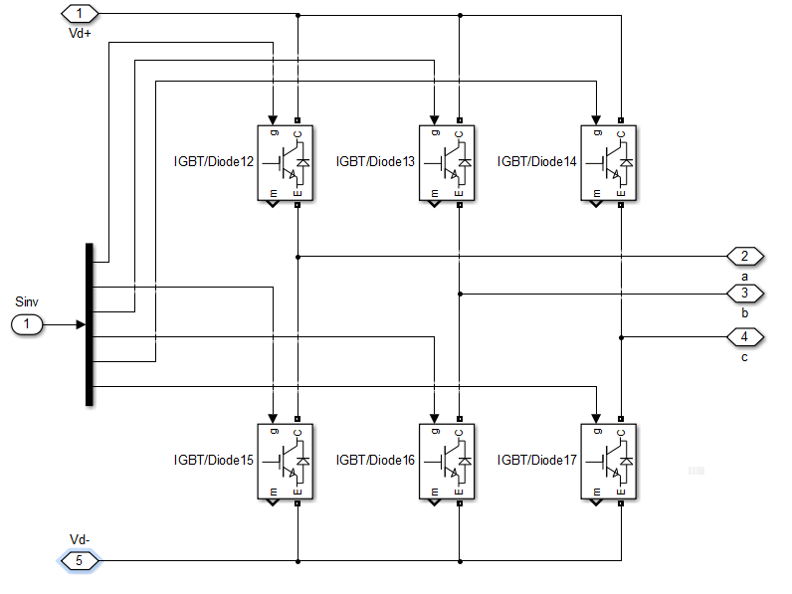 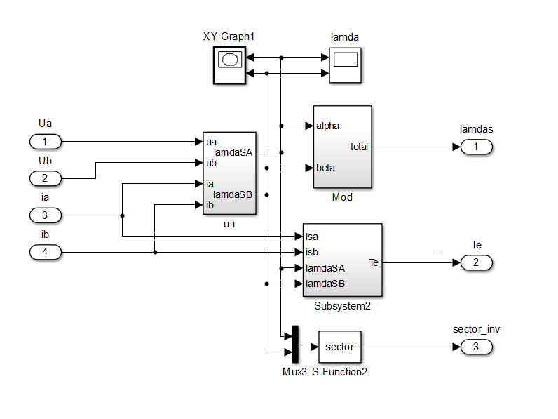

1. 仿真参数

仿真使用的参数设置如下：

异步电机参数：额定状态下功率，线电压，频率；定子电阻4.60Ω ，定子漏感16.12mH；转子电阻3.33Ω，转子漏感16.12mH；互感273.25mH；转动惯量0.02；极对数2；

负载转矩：初值为空载，0.5s突加负载5，0.75s再突加负载5；

定子磁链和速度给定：定子磁链设定值，速度设定值；

滞环比较环宽：定子磁链环宽，电磁转矩环宽；

1. 仿真结果和分析

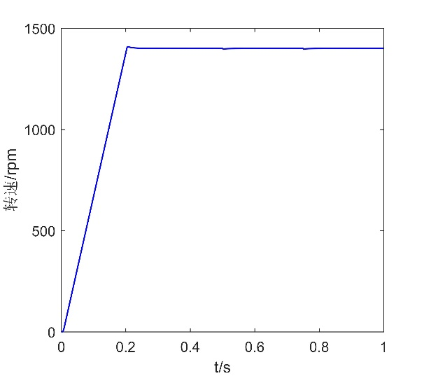 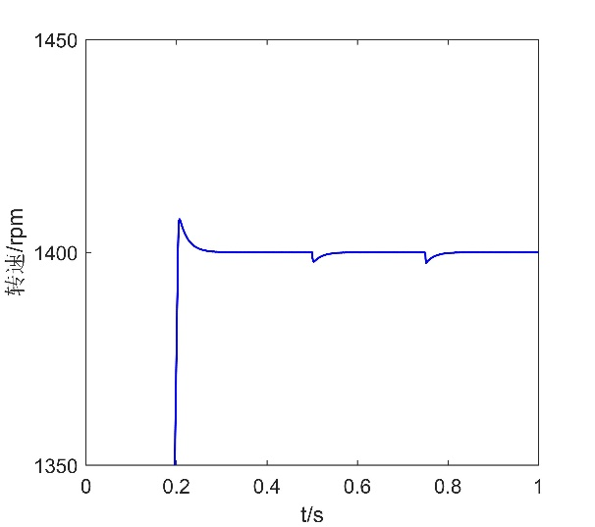

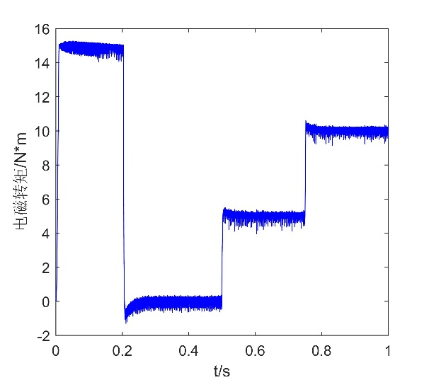 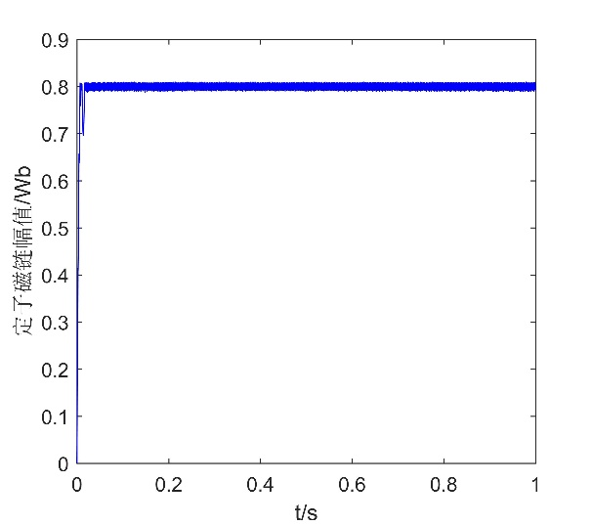

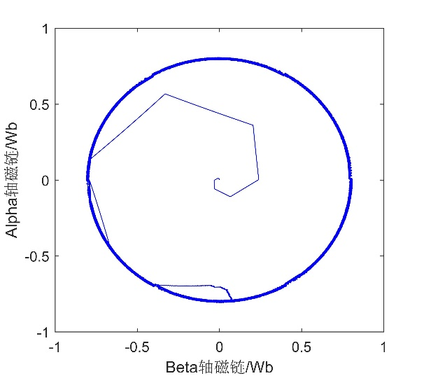 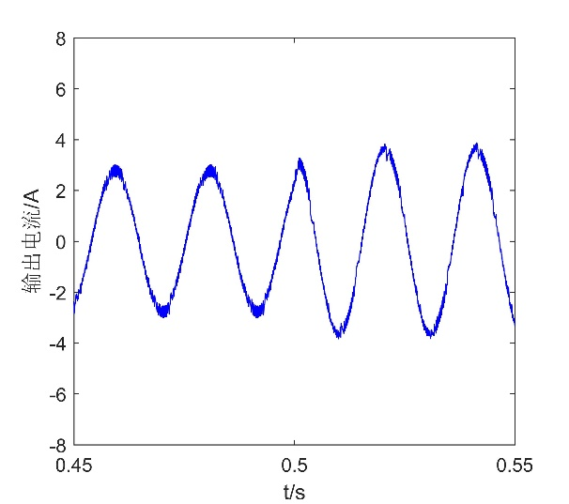

由图3.12，图3.13及图3.14的转速和转矩波形可知，在起动过程中转矩最大，转速以恒定加速度上升，经过短暂的超调后以给定转速运行；在0.5s及0.75s处增加的外部转矩，转矩迅速响应，转速先下降后又回到给定值状态。因此可以证明查表法DTC对转矩反应迅速的特性。

DTC的目标之一是维持定子磁链不变以充分利用铁芯，图3.15及图3.16体现了磁链幅值恒定的特性。磁链圆是以坐标系下的磁链分量为变量绘制，半径为磁链幅值，内部的线条是起动过程的磁链轨迹。

虽然控制的变量为电磁转矩及定子磁链，但反映到定子电流上也呈现出正弦化，且在负载切换时刻幅值也相应迅速改变。

### 预测法直接转矩控制

1. 仿真模型：

预测法DTC的仿真构成如图3.18所示，和查表法模型的不同点在于控制部分。图3.19是控制电路内部结构，包括同步转速估计子模块，反电动势计算子模块和给定电压计算部分。仿真的参数和查表法相同，开关频率取10Khz。

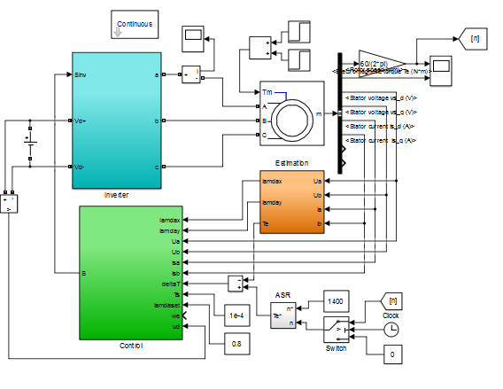

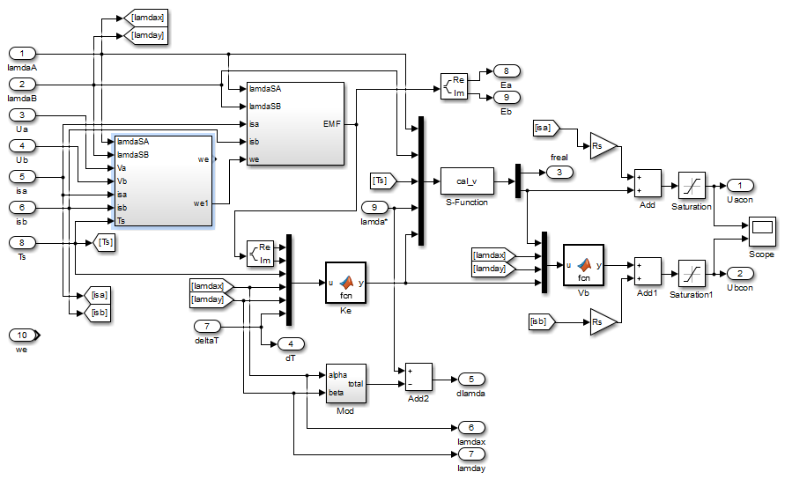

1. 仿真结果及分析

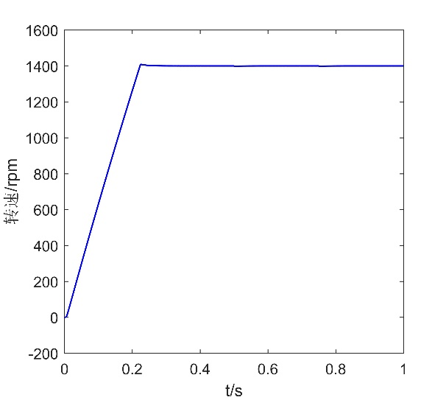 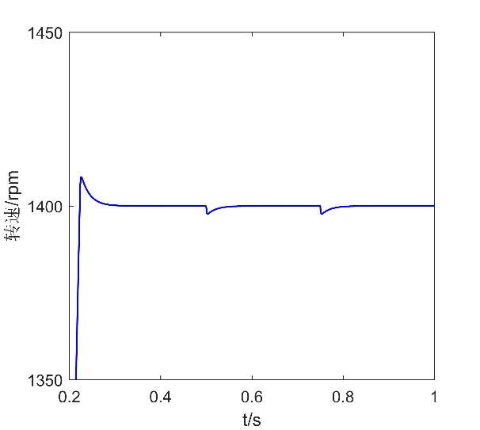

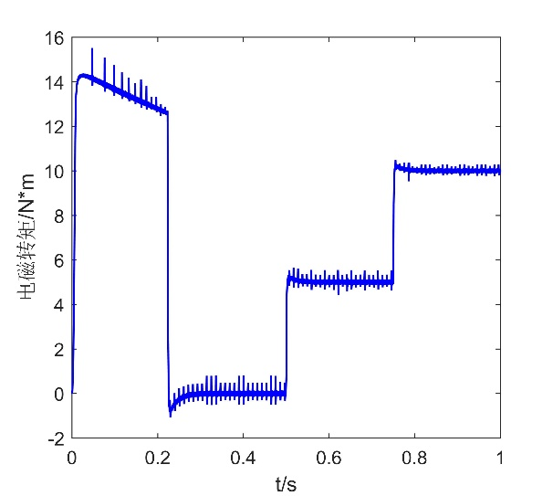 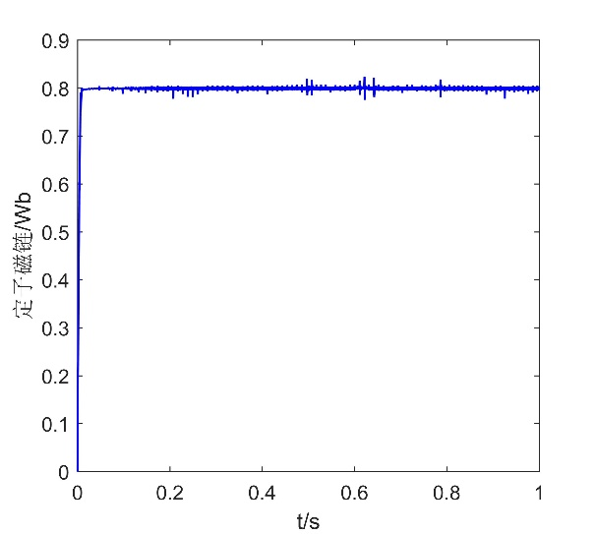

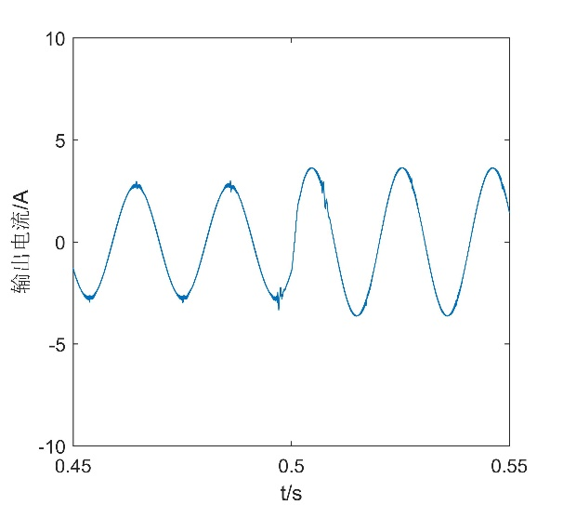 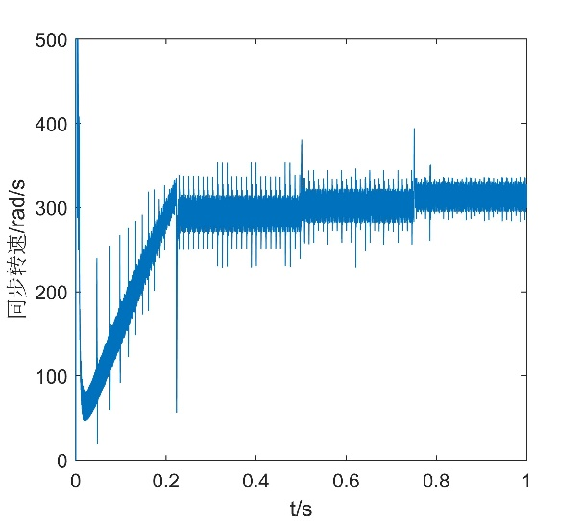

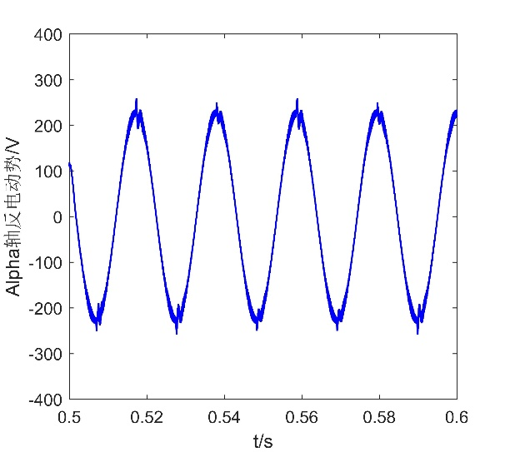 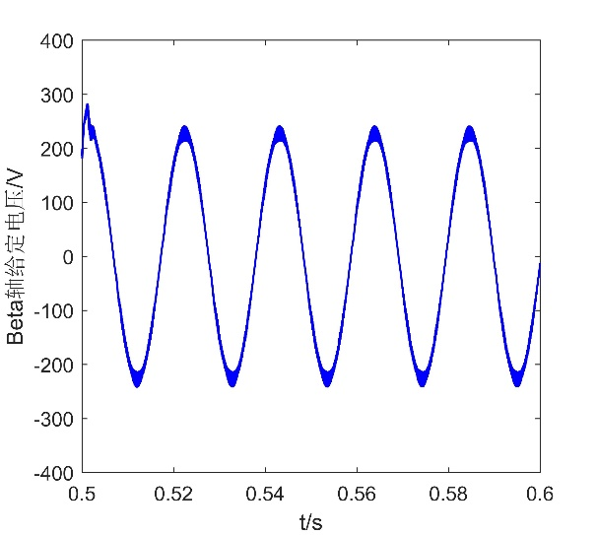

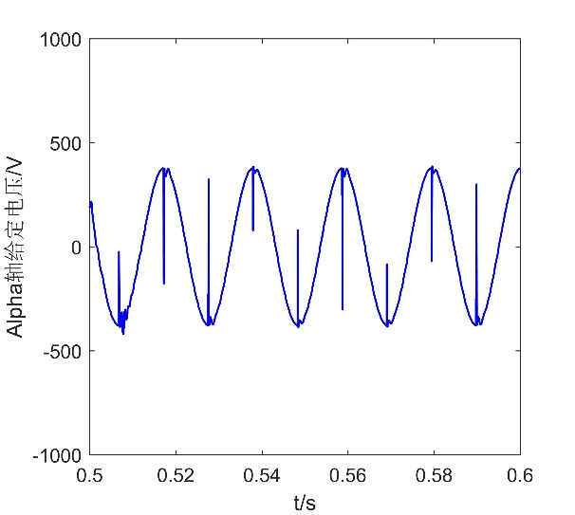 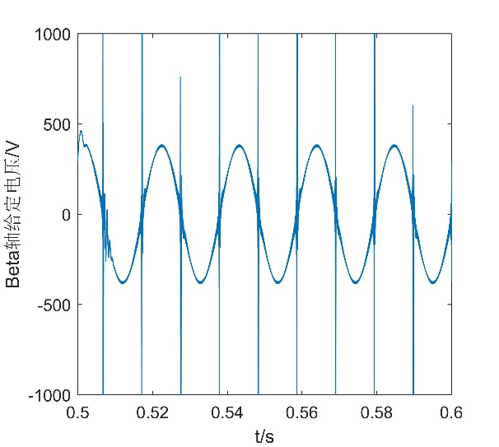

图3.20至图3.25所示的波形和ST-DTC仿真的结果基本相同，呈现出优良的控制性能。其中电磁转矩及定子磁链波形中的尖峰是预测算法处于暂态过程时产生的波动。

图3.26至图3.30是预测法DTC控制过程产生的估计值。其中同步转速的估计值是在式（3.24）基础上通过一个低通滤波器得到的，为减小控制的滞后截止频率选取较大，转速有一定波动，但是对控制结果的影响较小。在理论分析中假定了反电动势为三角函数，而图3.27及图3.28的实际结果验证了该假设。输出的电压给定值基本呈现出正弦波形，在电压的波峰和波谷出的尖峰是由于磁链接近于零导致计算出现误差，此时采用暂态过程进行过渡，反映至转矩和磁链上造成了相应的波动。

### 无位置传感器控制

无位置感应器控制的中心是对电机速度的观测，图3.31为仿真中采用的速度估量模型，其中主要算法部分采用s-function函数编写，计算了同步转速及转差值，二者的差值即为估计的速度。

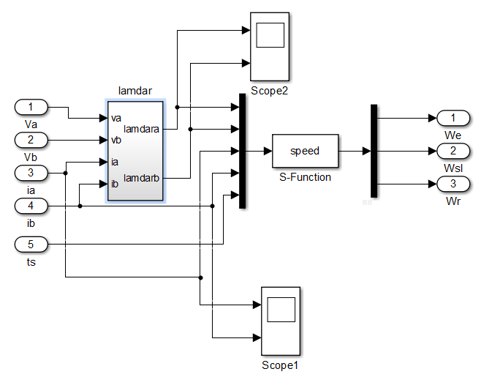

其余的所有的参数均不变，可得：

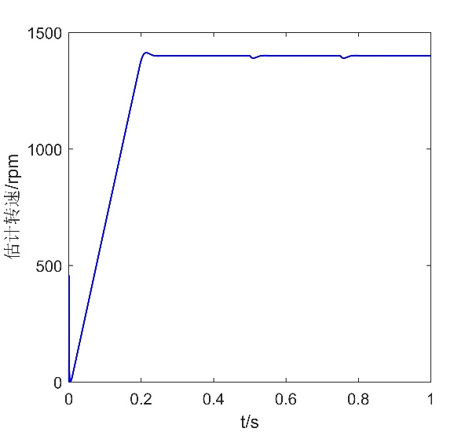 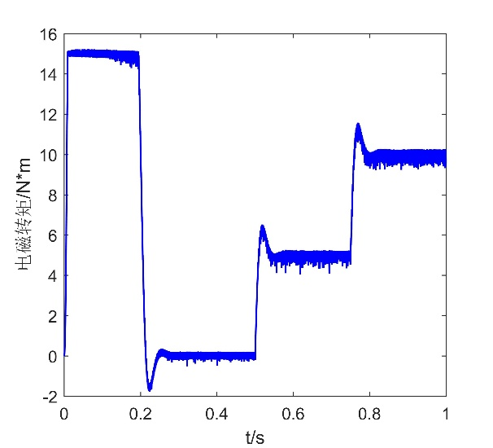

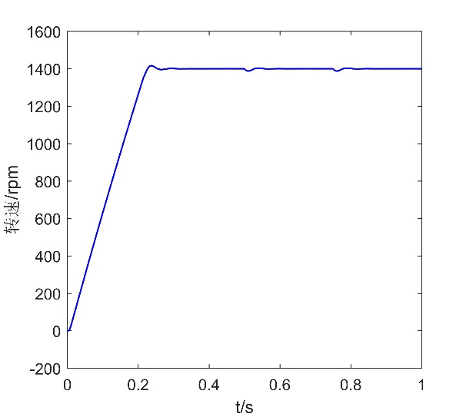 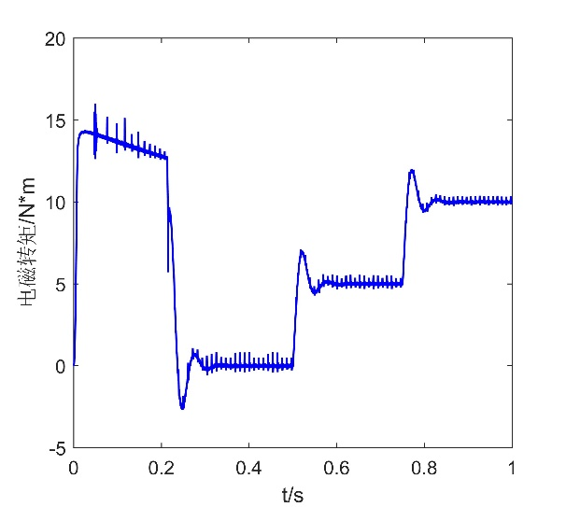

图3.32至图3.35为应用转速估计器的ST-DTC和预测法DTC的估计转速和电磁转矩波形，和直接采用外接传感器的控制相比，具有几乎一致的良好性能。

### 双级矩阵变换器异步电机无位置传感器控制

将第二章的TSMC模型和无位置传感器的ST-DTC模型相结合，可以得到如下的系统构造：

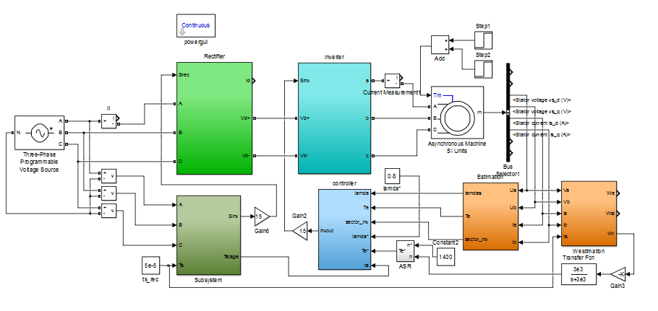

仿真结果表示如下：

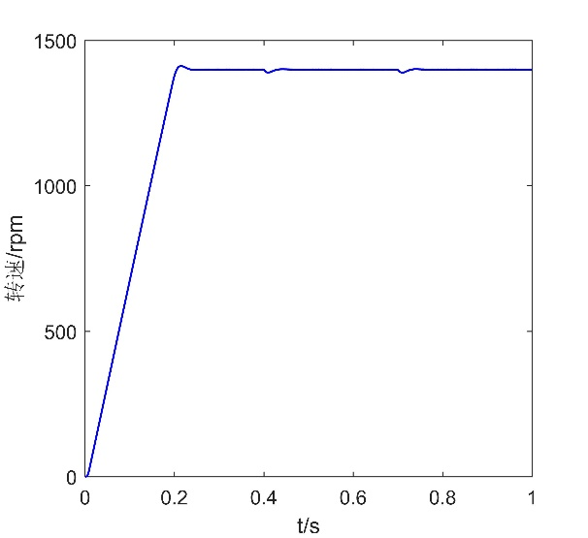 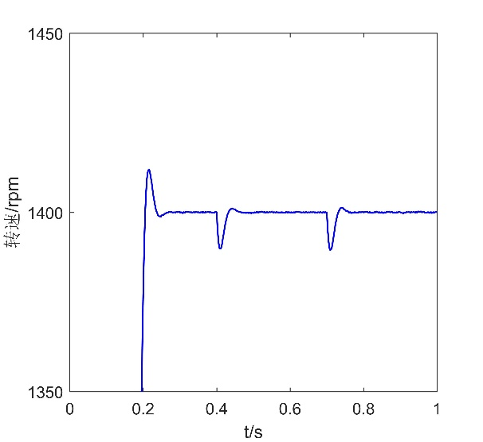

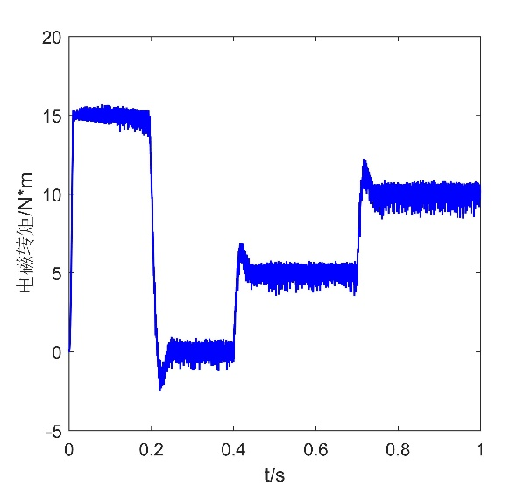 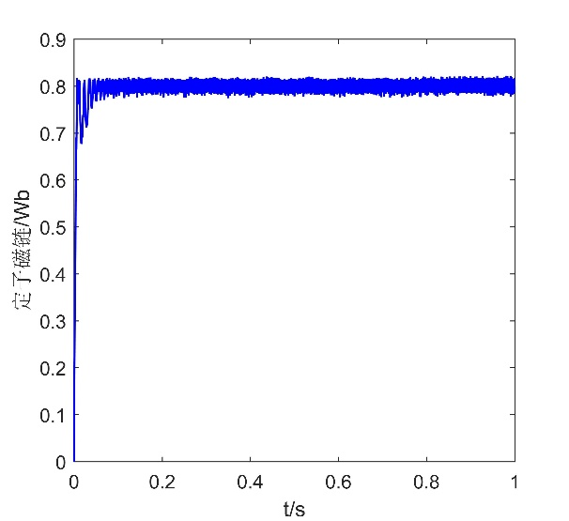

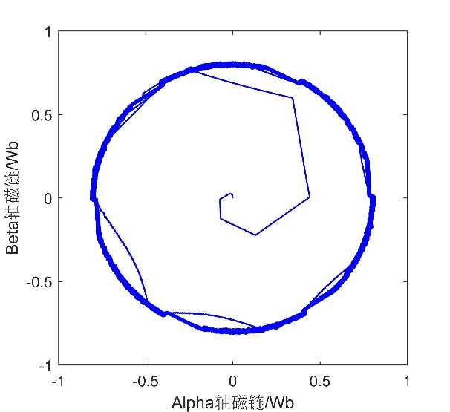 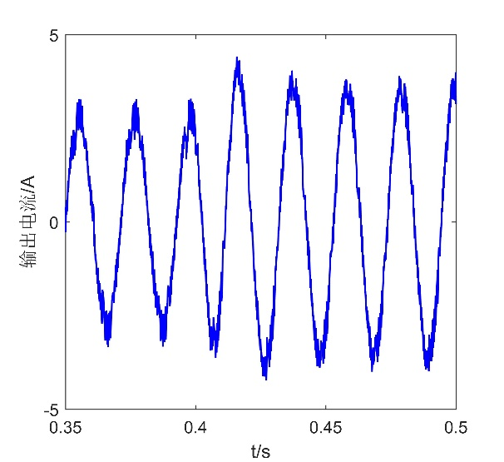

TSMC的电网侧控制方案使用的是无零矢量调制，因此电网侧的波形和单独的TSMC仿真结果相同。由于直流侧的电压是波动的，因此负载的DTC控制产生的转矩和磁链波动比通常的DTC控制要大，但是由于电机的转动惯量较大，在转速上的影响相对要小得多，从仿真结果可以看出实际的控制效果优良。

## 本章总结

本章开始对异步电机的动态模型进行了建立，并通过Clark矩阵将三相静止坐标系下的动态模型转换到坐标系，为下面的DTC和转速估计打下基础。然后采用两种不同的直接转矩法对异步电机进行控制，其中查表法直接转矩控制简单，转矩响应快，对异步电机的参数依赖小；而预测法直接转矩控制可以采用恒定的开关周期控制，通过数学上的推导得到空间矢量调制所需的电压给定值，从而将转矩和磁链控制在给定值上。之后使用异步电机的转子磁链和反电动势对电机速度进行了估测。最后对ST-DTC、预测法DTC和各自的无位置传感器控制实现了仿真，并取得了优秀的动态性能。

# 第四章 总结与展望



## 全文总结

双级矩阵变换器作为一种新型的交-交变换器，拥有理想交流变换器的部分特征，如可调的功率因数和任意频率的变比，因此具有良好的发展潜力；而异步电机直接转矩控制经过多年的发展，已经和磁场定向控制成为电机控制的两大主要方案，经过对转矩和磁链的直接操控获得异步电机良好的动态性能；异步电机控制中转矩的给定值通常由转速的闭环调节器给出，传统的位置测量需要附加额外的传感器，如光电码盘，但是造成了成本增加和可靠性下降的问题，而采用无位置传感器控制只需要对电机参数的掌握，可以有效地解决这些问题。论文的主要研究工作如下：

1. 论文对TSMC的构造和控制方法详细深入地研究，在负载侧以传统SVM控制的情况下，对电网侧使用了无零矢量和有零矢量两种控制方案进行整流，实现了双级矩阵变换器单位功率因数控制和零电流换流。

2. 论文深入地探究DTC策略，构建了异步电机的动态模型，采用了以滞环比较器为基础的查表法DTC和结合SVM调制的预测法DTC两种不同的控制方案对异步电机进行操控，均得到了良好的动态性能。基于查表法直接转矩控制，应用基于转子磁链的电机速度观测器取代直接速度测量，从而使系统使用范围更加广泛。

3. 根据异步电机的数学模型，推导了基于转子磁链的转子转速公式，并在其基础上发展出基于反电动势的转子转速公式，克服了前者所使用积分器带来的问题。在查表法直接转矩控制的基础上，应用基于转子磁链的电机转速观测器取代直接转速测量，取得了良好的控制性能。

4. 使用TSMC替代逆变器对异步电机进行DTC控制。TSMC在电网侧使用无零矢量调制，负载侧使用无位置传感器的查表法DTC，并人为地在电网侧换流期间加入零向量，使得电网侧可以保留换流的优势。

## 对今后工作的展望

双级矩阵变换器发明的时间相对较晚，其探索的深度和广度还有待挖掘。论文虽然从双级矩阵变换器驱动异步电机的角度进行了详细的研究，但是仍然还有许多工作需要进一步的完善和探索。

1. 控制策略的完善。本文考虑的情况均为系统正常工作情况下的控制方法，然而实际应用时常常碰到比如电网不对称或负载不对称的特殊情况，这些情况下正常的控制策略不能起到良好的控制作用。而且不同于传统交-直-交变频器直流侧有电容解耦，TSMC的电网侧和负载侧是直接耦合的，如何在各类非正常工况下避免电网和负载的相互影响是矩阵变换器亟待解决的问题。

2. 无位置传感器控制的改进。使用基于转子磁链或反电动势的转速估计需要掌握异步电机的全部参数，且参数的误差会对估计的转速产生影响，降低了系统的鲁棒性。通过使用模型参考自适应等可以在线调节参数的转速估计法可以获得更好的转速估计性能，减小对模型的依赖性从而提高鲁棒性，而且在转速辨识的基础上还能进一步对定转子的参数进行辨识，使得磁链和转矩模型也更加精确。

3. TSMC构造深入研究。电网侧和负载侧的直接耦合既可以看成是TSMC的缺点，也可以加以利用来优化其的性能。通过共享直流电压和电流，电网侧和负载侧的变量可以推导出数学上的关系，从而有利于系统的建模和分析。今后可以通过TSMC的这一性质进行更加深入的探究。

# 致谢

在论文的最后，我要向我给予过我关心和指导的老师，同学和亲人朋友们表示衷心的感谢。

本文从题目的选定，理论的研究到论文的撰写，都是在王政老师认真的指导下完成的。经过王老师的指导和帮助，我对于电机学和电力电子学的了解又更加深入，同时还培养了严谨的科研态度，将对我今后的学习道路起到重要帮助。

在我做毕业设计的期间，动力楼222和三楼半实验室的研究生和博士生师兄们给予了热情的指导，在此我要感谢你们的付出，论文有今天的成果离不开你们的帮助。

同时还要感谢160123班的同学和508的室友们，在大学生活中丰富了我的生活，陪伴我度过了美好的四年大学生活；感谢大山同学给我的支持与鼓励。

最后要感谢我的父母，是你们对我的支持和鼓励，让我能顺利地完成学业。

感谢所有支持我的朋友，希望你们今后的日子能身体健康，顺心顺意。

# 参考文献

1. 贺益康，潘再平. 电力电子技术[M]. 第二版. 北京：科学出版社，2010.
2. Venturini M. A New High Switching Rate Direct Frequency Converter[J]. Italian patent, 1979, 207: 70-79.
3. Burany N. Safe control of four-quadrant switches[C]. Industry Applications Society Annual Meeting, 1989., Conference Record of the 1989 IEEE. IEEE, 1989: 1190-1194.
4. Wei L, Lipo T A. A novel matrix converter topology with simple commutation[C]. Industry Applications Conference, 2001. Thirty-Sixth IAS Annual Meeting. Conference Record of the 2001 IEEE. IEEE, 2001, 3: 1749-1754.
5. K. Hasse. “Drehzahlgelverfahren für schnelle umkehrantriebe mit stromrichtergespeisten asynchron-kurzschlusslaufer-motoren,”Reglungstechnik, vol. 20, pp. 60–66, 1972.
6. Blaschke F. The principle of field orientation as applied to the new transvektor closed-loop control system for rotating field machines[J]. 1972.
7. Baader U, Depenbrock M, Gierse G. Direct self control (DSC) of inverter-fed induction machine: a basis for speed control without speed measurement[J]. Industry Applications, IEEE Transactions on, 1992, 28(3): 581-588.
8. Takahashi I, Noguchi T. A new quick-response and high-efficiency control strategy of an induction motor[J]. Industry Applications, IEEE Transactions on, 1986 (5): 820-827.
9. Buja G S, Kazmierkowski M P. Direct torque control of PWM inverter-fed AC motors-a survey[J]. Industrial Electronics, IEEE Transactions on, 2004, 51(4): 744-757.
10. Elloumi M, Ben-Brahim L, Al-Hamadi M A. Survey of speed sensorless controls for IM drives[C]. Industrial Electronics Society, 1998. IECON'98. Proceedings of the 24th Annual Conference of the IEEE. IEEE, 1998, 2: 1018-1023.
11. Gallegos M A, Alvarez R, Nunez C A. A survey on speed estimation for ensorless control of induction motors[C]. International Power Electronics Congress, 10th IEEE. IEEE, 2006: 1-6.
12. 冀晓帆. 间接式矩阵变换器的研制[D]. 北方工业大学, 2010.
13. Kolar J W, Baumann M, Schafmeister F, et al. Novel three-phase AC-DC-AC sparse matrix converter[C]. Applied Power Electronics Conference and Exposition, 2002. APEC 2002. Seventeenth Annual IEEE. IEEE, 2002, 2: 777-791.
14. 陈伯时. 电力拖动自动控制系统: 运动控制系统[M]. 第三版. 北京：机械工业出版社, 2003.
15. 粟梅,覃恒思,余岳. 基于双级矩阵变换器的直接转矩控制系统[J]. 电力电子技术,2008,03:49-51.
16. 邓文浪. 双级矩阵变换器及其控制策略研究[D].中南大学,2007.
17. 孙振川. 异步电机直接转矩控制理论和技术的研究[D].山东大学,2008.
18. Habetler T G, Profumo F, Pastorelli M, et al. Direct torque control of induction machines using space vector modulation[J]. Industry Applications, IEEE Transactions on, 1992, 28(5): 1045-1053.